§ 15. ЛОГІЧНІ ОПЕРАЦІЇ ТА ВИРАЗИ
1. Використання умов. Окрім арифметичних виразів, є ще логічні, Вони призначені для записування різноманітних умов. Логічні вирази складають для пошуку потрібної інформації. Розглянемо типові задачі, які ведуть до використання умов і складання логічних виразів:
а) серед можливих значень деякої функції вибрати лише додатні, або від'ємні тощо;
б) серед учнів вибрати, тобто вивести прізвища на екран, лише тих, чий зріст понад 165см;
в) вивести на екран список учнів, які отримали «9» з інформатики;
г) для поїздки на екскурсію вибрати лише тих учнів, які вчаться на «9»-«12» з математики;
д) купити парфуми мамі, ціна яких — від 10 до 20 грн. Умови можна формулювати так:
а) чи функція додатна?;
б) чи зріст більший, ніж 165см?;
в) чи оцінка з інформатики «9»?;
г) чи оцінка з математики «9», «10», «11» чи «12»?;
д) чи ціна парфум більша, ніж 10 і менша, ніж 20грн тощо. На кожне з цих запитань можна дати відповідь однозначно: «так» або «ні», «істинність» або «хибність». Тому відповідний логічний вираз завжди набуває одного з двох можливих значень: true — «істинність» або false — «хибність».
2. Прості логічні вирази. Умови і відповідні їм логічні вирази бувають прості (а, б, в) та складені (г, д).
Простий логічний вираз — це два арифметичні вирази, з'єднані символом відношення (порівняння). Символи відношень між величинами у мовах програмування записуються так: > — більше, < — менше, >= — більше або дорівнює (не менше), <= — менше або дорівнює (не більше), = — дорівнює, < > — не дорівнює.
Приклад1. Нехай змінна х має значення 0, а змінна у — значення 2. Розглянемо прості логічні вирази і визначимо, які вони мають значення:
а) х < 5, б) 5 > 7, в) у = 2, г) х + у >= 2*х, д) х < > у.
Дослідіть, які значення виразів а) - д), якщо х має значення 2, а у — значення 0?
3. Складені логічні вирази. Логічна операція not (не). Складені умови виникають, коли потрібно перевіряти декілька умов. Складені логічні вирази — це прості логічні вирази, до яких застосовані логічні операції not (не), апd (і), оr (або).
Прості логічні вирази, які входять у складені, записують у круглих дужках.
Позначимо два прості вирази літерами А та В.
Означення 1. Операція not, застосована до виразу А (пишеться поt А), дає істинне значення, якщо вираз А хибний, і хибне, якщо вираз А істинний:
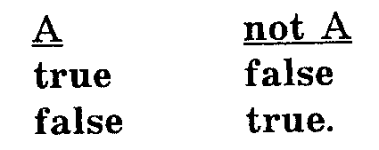
Приклад 2. Складений логічний вираз not (5>7) є істинним завжди (true), тому що вираз 5>7 є завжди хибним (false).
Приклад3. Побудувати вираз, який буде використовуватися для визначення учнів, які не отримали оцінки «2» з інформатики (тобто отримали інші оцінки). Для позначення оцінки використаємо числову змінну mark. Шуканий вираз можна записати, наприклад, так:
а) nоt (mark = 2) або б) mark <> 2.
4. Логічна операція and (і). За допомогою цієї операції можна описати, наприклад, подвійні нерівності вигляду а<х<b тощо.
Приклад4. Записати подвійну нерівність 0<х<3 для дійсних х можна лише так: (х>0) and (х<3). Нарисуйте і заштрихуйте цей відрізок на числовій осі.
Означення 2. Операція аnd, застосована до двох виразів: А and В, дає істинне значення тоді й тільки тоді, коли вирази А та В істинні:
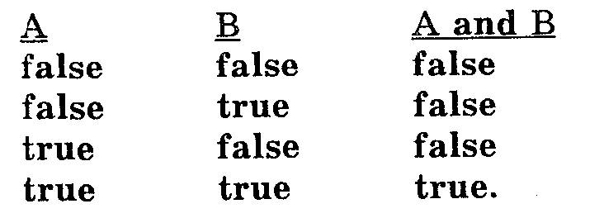
Приклад5. Складений вираз (5>7) and (7>5) є хибним (false), тому що перший простий вираз є завжди хибним (false).
Приклад6. Нехай назвам (номерам) місяців року поставлена у відповідність числова змінна month. Умову того, що місяць є весняним, можна описати логічним виразом так: (month >= 3) аnd (month <=5).
5. Логічна операція or (або). За допомогою цієї операції можна описати, наприклад, сукупність нерівностей.
Приклад7. Сукупність нерівностей х<0 ; х>3 описується таким складеним логічним виразом (х<0) оr (х>3). Заштрихуйте ці відрізки на числовій осі.
Означення 3. Операція оr, застосована до двох виразів: А оr В, дає істинне значення тоді й тільки тоді, коли істинним є хоча б один з виразів:
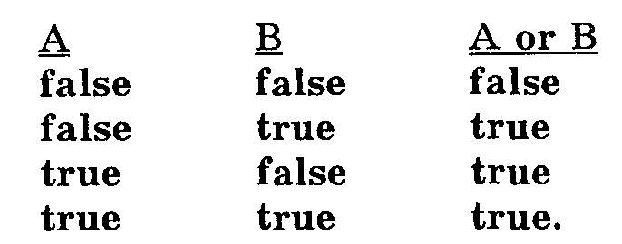
Приклад8. Складений вираз (5>7) оr (7>5) істинний (true), тому що другий вираз істинний (true).
6. Пріоритет логічних операцій. Для логічних операцій запроваджено такий пріоритет (черговість) виконання:
1) not (найвищий),
2) аnd,
3) or.
Операції одного пріоритету виконуються по черзі зліва направо.
Приклад 10. Нехай х — змінна цілого типу. Складений вираз
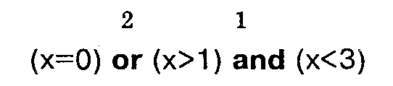
істинний лише для двох значень х: 0 і 2. Зверху цифрами позначено порядок розгляду умов згідно з правилом пріоритетів.
Приклад10. Переконайтеся, що складений логічний вираз
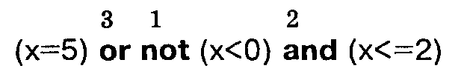
істинний, якщо х набуде одного зі значень 0, 1, 2, 5.
Послідовність виконання логічних операцій можна змінити я допомогою круглих дужок, наприклад, вираз (х=5) or nоt ((х<0) аnd (х<=2)) істинний для всіх додатних значень змінної х.
7. Логічні змінні. Значення логічних виразів можна надавати логічним змінним. Це скорочує текст програми.
Для роботи з логічними змінними є тип даних boolean. Нагадаємо, що логічних сталих є лише дві: true і false.
Логічні змінні треба описувати у розділі оголошення змінних та»
var <список імен змінних>: boolean;
Наприкладб мак яб я1б я2Ж ищщдуфтю
Приклад 12. Нехай х = 2. Якого значення набуде змінна z2 після виконання таких трьох команд присвоєння:
Довідка. Логічним змінним не можна надавати значення в діалоговому режимі командою read, однак їх можна виводити на екран командою write.
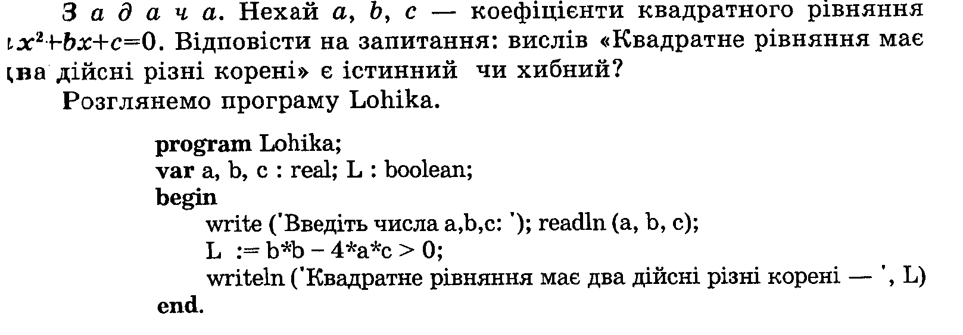
Якщо під час виконання програми ввести три числа, наприклад, 2.5 3.1 -2.9, то на екрані отримаємо:
Квадратне рівняння має два дійсні різні корені — TRUE.
Завдання. Поекспериментуйте з програмою Lohika, вводячи різні значення коефіцієнтів.
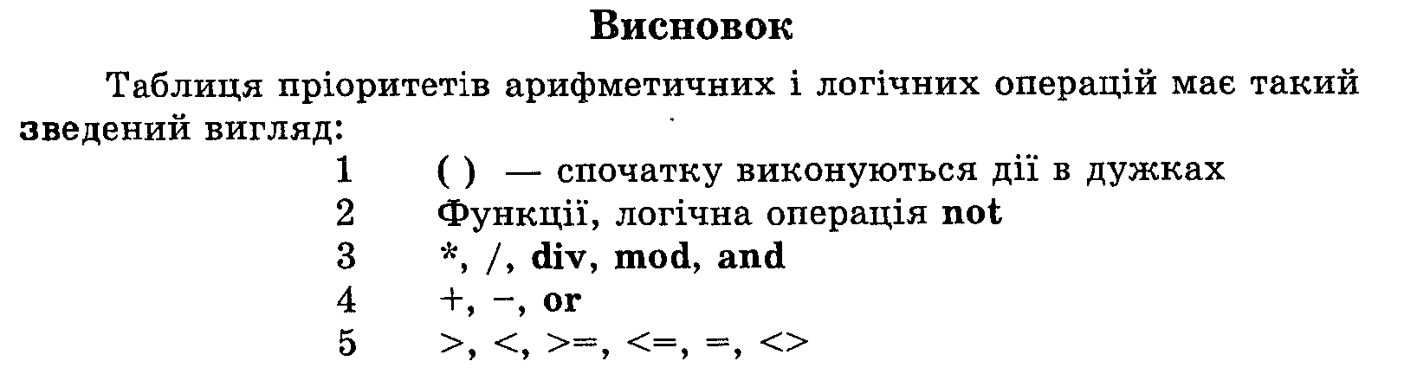
Запитання
1. Для чого використовують логічні вирази?
2. Що таке простий логічний вираз?
3. Які є символи відношень між величинами?
4. Що таке складений логічний вираз?
5. Які є логічні операції?
6. Дайте означення логічної операції not.
7. Дайте означення логічної операції аnd.
8. Дайте означення логічної операції оr.
9. Який пріоритет логічних операцій?

